- 项目概况
日照分析

本次大赛项目建筑为南昌大学前湖校区综合教学楼，名称为慧源楼，建筑面积 52524.82 平方米，建筑总高度 23.9 米，为二类建筑。使用年限 50 年，耐火等级为一级，防水等级为二级。建筑物室内外高差为 600，底层部分架空层地面标高-0.45。
一、南昌地理位置：位于江西中北部，东径约115°27’～116°35’北纬约28°10’～29°11’ 之 间；其中,市区位于北纬 28°35’～28°55’,东径 115°38’～116°03’之间。处赣江、抚河下游， 濒临我国第一大淡水湖-鄱阳湖西南岸；地势平坦，湖泊星罗密布，全市平原面积2651.79 平均公里，占总面积的 35.8%；水系面积 2146.04 平方公里,占 29.0%；全市西北以岗地丘陵为主，山地面积 87.21 平方公里，占全市总面积的 1.2%，丘陵面积 879.62 平方公里，占 11.9%；岗地面积 1637.7 平方公里，占 22.1%。
二、南昌气候类型：地处北半球亚热带内，受东亚季风影响，形成了亚热带季风气 候。市内热量丰富、雨水充沛，光照充足，。但是，由于每年季风强弱和进退迟早不同， 气温变化较大，降水分布不均，高温干旱，低温冷害和暴雨洪涝等气象灾害发生较频繁， 人们生产、生活带来不利影响。
三、南昌热工分区：热工分区为夏热冬冷地区，最冷月平均温度为 0。89℃，最热月平均温度为 29.52℃，日平均温度≤5℃的天数为 50 天，日平均温度≥25℃的天数为 93 天； 必须满足夏季放热需要和适当兼顾冬季保温。
四、南昌风向：南昌冬季室外平均风速 3.4m/s，多为北风，其冬季室外最多风向的平均风速为 4.8m/s；夏季室外平均风速 2.3m/s，多为南风；年最多风向为北北东方向。

- 模型观察
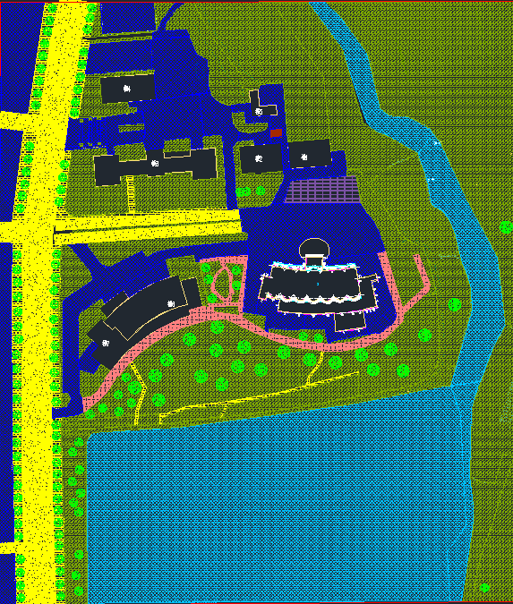

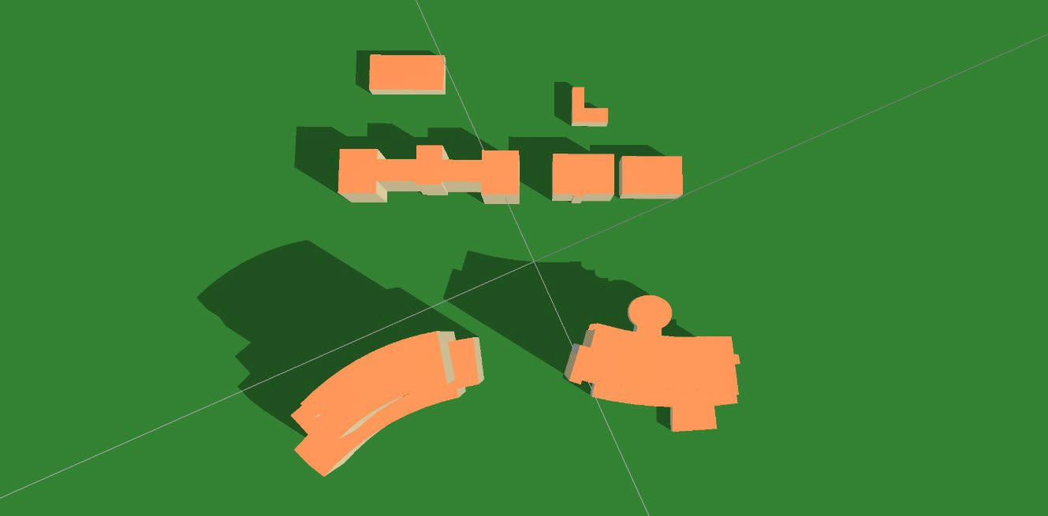

倾角分析：


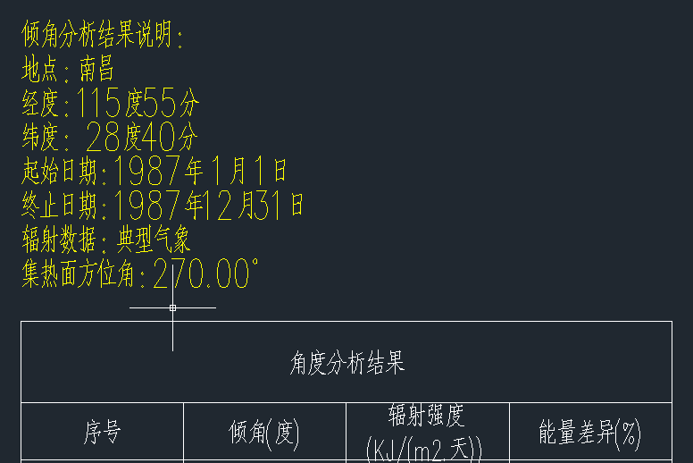

得光伏板最佳倾角为 16°。
光伏板日照时数分析:
详细见附件《光伏板日照时数》

光伏发电计算结果：

集热板编号 | 集热板面积  m2 | 单位面积日均集热量  KJ/m2.day | 辐照系数 | 日均集热量  KJ/day | 单位面积总集热量  KJ/m2 | 总集热量  MJ
42 | 1.50 | 8748 | 72% | 13122 | 3192924 | 4789
44 | 1.50 | 8605 | 71% | 12907 | 3140717 | 4711
47 | 1.50 | 8803 | 73% | 13205 | 3213194 | 4820
48 | 1.50 | 8781 | 72% | 13171 | 3204975 | 4807
49 | 1.50 | 8808 | 73% | 13212 | 3214831 | 4822
51 | 1.50 | 8693 | 72% | 13040 | 3172997 | 4759
53 | 1.50 | 8867 | 73% | 13300 | 3236436 | 4855
54 | 1.50 | 8769 | 72% | 13153 | 3200680 | 4801
55 | 1.50 | 8917 | 74% | 13376 | 3254881 | 4882
55 | 1.50 | 8821 | 73% | 13231 | 3219597 | 4829
56 | 1.50 | 8771 | 72% | 13157 | 3201498 | 4802
56 | 1.50 | 9176 | 76% | 13764 | 3349202 | 5024
56 | 1.50 | 8338 | 69% | 12507 | 3043408 | 4565
56 | 1.50 | 8895 | 73% | 13343 | 3246678 | 4870
56 | 1.50 | 8699 | 72% | 13049 | 3175259 | 4763
56 | 1.50 | 8828 | 73% | 13243 | 3222399 | 4834
56 | 1.50 | 8336 | 69% | 12504 | 3042644 | 4564
56 | 1.50 | 8759 | 72% | 13139 | 3197101 | 4796
56 | 1.50 | 9107 | 75% | 13660 | 3324042 | 4986
56 | 1.50 | 9233 | 76% | 13849 | 3370028 | 5055
56 | 1.50 | 8343 | 69% | 12515 | 3045251 | 4568
56 | 1.50 | 8667 | 71% | 13001 | 3163580 | 4745
56 | 1.50 | 8884 | 73% | 13327 | 3242789 | 4864
56 | 1.50 | 9854 | 81% | 14781 | 3596763 | 5395
57 | 1.50 | 8425 | 69% | 12638 | 3075168 | 4613
57 | 1.50 | 8715 | 72% | 13072 | 3180854 | 4771
57 | 1.50 | 9096 | 75% | 13643 | 3319861 | 4980
57 | 1.50 | 9178 | 76% | 13767 | 3350003 | 5025
57 | 1.50 | 9018 | 74% | 13527 | 3291609 | 4937
57 | 1.50 | 9713 | 80% | 14569 | 3545238 | 5318
58 | 1.50 | 8929 | 74% | 13394 | 3259240 | 4889
58 | 1.50 | 9095 | 75% | 13642 | 3319646 | 4979
58 | 1.50 | 9151 | 75% | 13727 | 3340150 | 5010
58 | 1.50 | 9051 | 75% | 13576 | 3303588 | 4955
58 | 1.50 | 9287 | 77% | 13930 | 3389755 | 5085
58 | 1.50 | 9162 | 76% | 13742 | 3344004 | 5016
59 | 1.50 | 8703 | 72% | 13054 | 3176424 | 4765

59 | 1.50 | 9135 | 75% | 13703 | 3334385 | 5002
59 | 1.50 | 9210 | 76% | 13815 | 3361623 | 5042
59 | 1.50 | 9261 | 76% | 13892 | 3380404 | 5071
59 | 1.50 | 9263 | 76% | 13894 | 3380843 | 5071
60 | 1.50 | 9145 | 75% | 13717 | 3337835 | 5007
60 | 1.50 | 9098 | 75% | 13648 | 3320924 | 4981
60 | 1.50 | 9395 | 77% | 14093 | 3429354 | 5144
60 | 1.50 | 9382 | 77% | 14073 | 3424395 | 5137
60 | 1.50 | 8499 | 70% | 12748 | 3101983 | 4653
60 | 1.50 | 8184 | 67% | 12275 | 2987000 | 4481
60 | 1.50 | 9015 | 74% | 13522 | 3290463 | 4936
60 | 1.50 | 8269 | 68% | 12403 | 3018099 | 4527
60 | 1.50 | 9031 | 74% | 13547 | 3296339 | 4945
61 | 1.50 | 8483 | 70% | 12724 | 3096142 | 4644
61 | 1.50 | 9388 | 77% | 14082 | 3426664 | 5140
61 | 1.50 | 9330 | 77% | 13995 | 3405565 | 5108
61 | 1.50 | 9062 | 75% | 13593 | 3307739 | 4962
61 | 1.50 | 8262 | 68% | 12393 | 3015565 | 4523
61 | 1.50 | 9368 | 77% | 14053 | 3419480 | 5129
62 | 1.50 | 9330 | 77% | 13995 | 3405566 | 5108
62 | 1.50 | 9401 | 77% | 14102 | 3431434 | 5147
62 | 1.50 | 9212 | 76% | 13818 | 3362311 | 5043

62 | 1.50 | 9306 | 77% | 13959 | 3396609 | 5095
62 | 1.50 | 9026 | 74% | 13538 | 3294322 | 4941
62 | 1.50 | 9901 | 82% | 14852 | 3613945 | 5421
63 | 1.50 | 9143 | 75% | 13715 | 3337211 | 5006
63 | 1.50 | 8589 | 71% | 12884 | 3135012 | 4703
63 | 1.50 | 9461 | 78% | 14192 | 3453295 | 5180
63 | 1.50 | 9962 | 82% | 14944 | 3636307 | 5454
63 | 1.50 | 9815 | 81% | 14722 | 3582422 | 5374
64 | 1.50 | 8899 | 73% | 13348 | 3248104 | 4872
64 | 1.50 | 8754 | 72% | 13131 | 3195217 | 4793
64 | 1.50 | 8629 | 71% | 12943 | 3149415 | 4724
64 | 1.50 | 9095 | 75% | 13643 | 3319718 | 4980
64 | 1.50 | 8760 | 72% | 13141 | 3197524 | 4796
64 | 1.50 | 8209 | 68% | 12313 | 2996138 | 4494
65 | 1.50 | 8842 | 73% | 13264 | 3227504 | 4841
65 | 1.50 | 8938 | 74% | 13406 | 3262238 | 4893
65 | 1.50 | 9346 | 77% | 14019 | 3411253 | 5117
66 | 1.50 | 8791 | 72% | 13187 | 3208848 | 4813
66 | 1.50 | 8486 | 70% | 12730 | 3097520 | 4646
66 | 1.50 | 9750 | 80% | 14625 | 3558849 | 5338
67 | 1.50 | 9266 | 76% | 13899 | 3382191 | 5073
67 | 1.50 | 9437 | 78% | 14155 | 3444413 | 5167

67 | 1.50 | 9987 | 82% | 14980 | 3645101 | 5468
67 | 1.50 | 9768 | 81% | 14652 | 3565373 | 5348
67 | 1.50 | 9736 | 80% | 14604 | 3553704 | 5331
67 | 1.50 | 9739 | 80% | 14608 | 3554731 | 5332
68 | 1.50 | 8895 | 73% | 13342 | 3246621 | 4870
68 | 1.50 | 8617 | 71% | 12926 | 3145242 | 4718
68 | 1.50 | 8951 | 74% | 13427 | 3267267 | 4901
68 | 1.50 | 8984 | 74% | 13475 | 3279023 | 4919
68 | 1.50 | 8883 | 73% | 13325 | 3242472 | 4864
68 | 1.50 | 8990 | 74% | 13484 | 3281181 | 4922
68 | 1.50 | 8842 | 73% | 13263 | 3227253 | 4841
68 | 1.50 | 8866 | 73% | 13298 | 3235948 | 4854
68 | 1.50 | 8539 | 70% | 12808 | 3116661 | 4675
68 | 1.50 | 8625 | 71% | 12937 | 3148030 | 4722
68 | 1.50 | 8907 | 73% | 13361 | 3251121 | 4877
68 | 1.50 | 9022 | 74% | 13532 | 3292854 | 4939
68 | 1.50 | 9027 | 74% | 13540 | 3294746 | 4942
68 | 1.50 | 9020 | 74% | 13530 | 3292187 | 4938
68 | 1.50 | 9048 | 75% | 13572 | 3302494 | 4954
68 | 1.50 | 9065 | 75% | 13598 | 3308734 | 4963
68 | 1.50 | 9042 | 75% | 13562 | 3300171 | 4950
68 | 1.50 | 8956 | 74% | 13434 | 3268937 | 4903

68 | 1.50 | 8773 | 72% | 13160 | 3202158 | 4803
68 | 1.50 | 9209 | 76% | 13813 | 3361210 | 5042
68 | 1.50 | 8664 | 71% | 12996 | 3162349 | 4744
68 | 1.50 | 8890 | 73% | 13335 | 3244781 | 4867
68 | 1.50 | 9867 | 81% | 14801 | 3601583 | 5402
68 | 1.50 | 8751 | 72% | 13127 | 3194288 | 4791
68 | 1.50 | 8785 | 72% | 13177 | 3206354 | 4810
68 | 1.50 | 8974 | 74% | 13462 | 3275667 | 4914
68 | 1.50 | 9144 | 75% | 13715 | 3337385 | 5006
68 | 1.50 | 9116 | 75% | 13675 | 3327522 | 4991
68 | 1.50 | 9148 | 75% | 13722 | 3338974 | 5008
68 | 1.50 | 9138 | 75% | 13708 | 3335548 | 5003
68 | 1.50 | 9104 | 75% | 13656 | 3322906 | 4984
68 | 1.50 | 9089 | 75% | 13634 | 3317655 | 4976
68 | 1.50 | 8913 | 73% | 13369 | 3253170 | 4880
68 | 1.50 | 9031 | 74% | 13546 | 3296136 | 4944
68 | 1.50 | 8466 | 70% | 12699 | 3089988 | 4635
68 | 1.50 | 8892 | 73% | 13338 | 3245635 | 4868
68 | 1.50 | 9583 | 79% | 14374 | 3497663 | 5246
68 | 1.50 | 9604 | 79% | 14406 | 3505552 | 5258
68 | 1.50 | 9689 | 80% | 14533 | 3536404 | 5305
69 | 1.50 | 8982 | 74% | 13473 | 3278353 | 4918

70 | 1.50 | 9104 | 75% | 13656 | 3322872 | 4984
70 | 1.50 | 9211 | 76% | 13817 | 3362090 | 5043
71 | 1.50 | 9687 | 80% | 14530 | 3535637 | 5303
71 | 1.50 | 10724 | 88% | 16086 | 3914296 | 5871
71 | 1.50 | 9354 | 77% | 14031 | 3414328 | 5121
71 | 1.50 | 9787 | 81% | 14681 | 3572301 | 5358
71 | 1.50 | 9545 | 79% | 14317 | 3483779 | 5226
71 | 1.50 | 9545 | 79% | 14317 | 3483912 | 5226
72 | 1.50 | 9918 | 82% | 14876 | 3619904 | 5430
72 | 1.50 | 9791 | 81% | 14686 | 3573560 | 5360
72 | 1.50 | 9725 | 80% | 14588 | 3549727 | 5325
73 | 1.50 | 10124 | 83% | 15187 | 3695432 | 5543
73 | 1.50 | 10817 | 89% | 16225 | 3948089 | 5922
73 | 1.50 | 10647 | 88% | 15970 | 3886131 | 5829
73 | 1.50 | 9424 | 78% | 14136 | 3439687 | 5160
73 | 1.50 | 9239 | 76% | 13859 | 3372314 | 5058
73 | 1.50 | 9553 | 79% | 14329 | 3486686 | 5230
73 | 1.50 | 9727 | 80% | 14591 | 3550404 | 5326
74 | 1.50 | 10019 | 83% | 15028 | 3656776 | 5485
74 | 1.50 | 10341 | 85% | 15511 | 3774316 | 5661
74 | 1.50 | 10270 | 85% | 15405 | 3748641 | 5623
74 | 1.50 | 10252 | 85% | 15378 | 3741898 | 5613

75 | 1.50 | 10472 | 86% | 15708 | 3822225 | 5733
75 | 1.50 | 10528 | 87% | 15791 | 3842541 | 5764
77 | 1.50 | 10446 | 86% | 15668 | 3812649 | 5719
77 | 1.50 | 9316 | 77% | 13974 | 3400325 | 5100
77 | 1.50 | 10683 | 88% | 16025 | 3899369 | 5849
78 | 1.50 | 10563 | 87% | 15844 | 3855389 | 5783
78 | 1.50 | 10419 | 86% | 15629 | 3803054 | 5705
80 | 1.50 | 10533 | 87% | 15799 | 3844377 | 5767
81 | 1.50 | 10635 | 88% | 15952 | 3881684 | 5823
82 | 1.50 | 10354 | 85% | 15532 | 3779369 | 5669
82 | 1.50 | 9942 | 82% | 14913 | 3628755 | 5443
82 | 1.50 | 10511 | 87% | 15767 | 3836588 | 5755
84 | 1.50 | 10749 | 89% | 16124 | 3923521 | 5885
85 | 1.50 | 10735 | 88% | 16103 | 3918309 | 5877
87 | 1.50 | 10437 | 86% | 15656 | 3809673 | 5715
88 | 1.50 | 10110 | 83% | 15165 | 3690189 | 5535
89 | 1.50 | 10674 | 88% | 16011 | 3895905 | 5844
89 | 1.50 | 10631 | 88% | 15946 | 3880195 | 5820
89 | 1.50 | 10690 | 88% | 16035 | 3901847 | 5853
89 | 1.50 | 10340 | 85% | 15509 | 3773931 | 5661
89 | 1.50 | 11163 | 92% | 16744 | 4074368 | 6112
89 | 1.50 | 11160 | 92% | 16739 | 4073265 | 6110

90 | 1.50 | 10044 | 83% | 15066 | 3666002 | 5499
90 | 1.50 | 10532 | 87% | 15798 | 3844083 | 5766
91 | 1.50 | 10402 | 86% | 15603 | 3796800 | 5695
92 | 1.50 | 10822 | 89% | 16233 | 3949947 | 5925
92 | 1.50 | 10746 | 89% | 16120 | 3922466 | 5884
95 | 1.50 | 10603 | 87% | 15905 | 3870247 | 5805
96 | 1.50 | 11277 | 93% | 16915 | 4116071 | 6174
96 | 1.50 | 10665 | 88% | 15997 | 3892683 | 5839
97 | 1.50 | 11344 | 94% | 17016 | 4140460 | 6211
97 | 1.50 | 11344 | 94% | 17016 | 4140460 | 6211
97 | 1.50 | 11344 | 94% | 17016 | 4140460 | 6211
97 | 1.50 | 11344 | 94% | 17016 | 4140460 | 6211
97 | 1.50 | 11344 | 94% | 17016 | 4140460 | 6211
97 | 1.50 | 11344 | 94% | 17016 | 4140460 | 6211
97 | 1.50 | 11344 | 94% | 17016 | 4140460 | 6211
97 | 1.50 | 11344 | 94% | 17016 | 4140460 | 6211
97 | 1.50 | 11129 | 92% | 16693 | 4062066 | 6093
97 | 1.50 | 11129 | 92% | 16693 | 4062066 | 6093
97 | 1.50 | 11129 | 92% | 16693 | 4062066 | 6093
97 | 1.50 | 11129 | 92% | 16693 | 4062066 | 6093
97 | 1.50 | 11344 | 94% | 17016 | 4140460 | 6211
97 | 1.50 | 11344 | 94% | 17016 | 4140460 | 6211

97 | 1.50 | 11344 | 94% | 17016 | 4140460 | 6211
97 | 1.50 | 11344 | 94% | 17016 | 4140460 | 6211
97 | 1.50 | 11344 | 94% | 17016 | 4140460 | 6211
97 | 1.50 | 11344 | 94% | 17016 | 4140460 | 6211
97 | 1.50 | 11129 | 92% | 16693 | 4062065 | 6093
97 | 1.50 | 11106 | 92% | 16659 | 4053577 | 6080
97 | 1.50 | 11106 | 92% | 16659 | 4053577 | 6080
97 | 1.50 | 11106 | 92% | 16659 | 4053577 | 6080
97 | 1.50 | 11106 | 92% | 16659 | 4053577 | 6080
97 | 1.50 | 11106 | 92% | 16659 | 4053577 | 6080
97 | 1.50 | 11344 | 94% | 17016 | 4140460 | 6211
97 | 1.50 | 11344 | 94% | 17016 | 4140460 | 6211
97 | 1.50 | 11344 | 94% | 17016 | 4140460 | 6211
97 | 1.50 | 11344 | 94% | 17016 | 4140460 | 6211
97 | 1.50 | 11344 | 94% | 17016 | 4140460 | 6211
97 | 1.50 | 11344 | 94% | 17015 | 4140391 | 6211
97 | 1.50 | 11344 | 94% | 17016 | 4140460 | 6211
97 | 1.50 | 11344 | 94% | 17016 | 4140460 | 6211
97 | 1.50 | 11344 | 94% | 17016 | 4140460 | 6211
97 | 1.50 | 11344 | 94% | 17016 | 4140460 | 6211
97 | 1.50 | 11344 | 94% | 17016 | 4140460 | 6211
97 | 1.50 | 11344 | 94% | 17016 | 4140460 | 6211

97 | 1.50 | 11342 | 93% | 17013 | 4139744 | 6210
97 | 1.50 | 11344 | 94% | 17016 | 4140460 | 6211
97 | 1.50 | 11344 | 94% | 17016 | 4140460 | 6211
97 | 1.50 | 11344 | 94% | 17016 | 4140460 | 6211
97 | 1.50 | 11344 | 94% | 17016 | 4140460 | 6211
97 | 1.50 | 11344 | 94% | 17016 | 4140460 | 6211
97 | 1.50 | 11344 | 94% | 17016 | 4140460 | 6211
97 | 1.50 | 11344 | 94% | 17016 | 4140460 | 6211
97 | 1.50 | 11344 | 94% | 17016 | 4140460 | 6211
97 | 1.50 | 11344 | 94% | 17016 | 4140460 | 6211
97 | 1.50 | 11344 | 94% | 17016 | 4140460 | 6211
97 | 1.50 | 11344 | 94% | 17016 | 4140460 | 6211
97 | 1.50 | 11344 | 94% | 17016 | 4140460 | 6211
97 | 1.50 | 11344 | 94% | 17016 | 4140460 | 6211
97 | 1.50 | 11344 | 94% | 17016 | 4140460 | 6211
97 | 1.50 | 11344 | 94% | 17016 | 4140460 | 6211
97 | 1.50 | 11344 | 94% | 17016 | 4140460 | 6211
97 | 1.50 | 11344 | 94% | 17016 | 4140460 | 6211
97 | 1.50 | 11344 | 94% | 17016 | 4140460 | 6211
97 | 1.50 | 11344 | 94% | 17016 | 4140460 | 6211
97 | 1.50 | 11344 | 94% | 17016 | 4140460 | 6211
97 | 1.50 | 11344 | 94% | 17016 | 4140460 | 6211

97 | 1.50 | 11344 | 94% | 17016 | 4140460 | 6211
97 | 1.50 | 11344 | 94% | 17016 | 4140460 | 6211
97 | 1.50 | 11129 | 92% | 16693 | 4062065 | 6093
97 | 1.50 | 11175 | 92% | 16763 | 4079045 | 6119
97 | 1.50 | 11342 | 93% | 17013 | 4139744 | 6210
97 | 1.50 | 11344 | 94% | 17016 | 4140460 | 6211
97 | 1.50 | 10637 | 88% | 15956 | 3882544 | 5824
97 | 1.50 | 10878 | 90% | 16318 | 3970610 | 5956
97 | 1.50 | 10792 | 89% | 16189 | 3939261 | 5909
97 | 1.50 | 10585 | 87% | 15877 | 3863468 | 5795
100 | 1.50 | 11515 | 95% | 17272 | 4202875 | 6304
100 | 1.50 | 11515 | 95% | 17272 | 4202875 | 6304
100 | 1.50 | 11515 | 95% | 17272 | 4202875 | 6304
100 | 1.50 | 11515 | 95% | 17272 | 4202875 | 6304
100 | 1.50 | 11515 | 95% | 17272 | 4202875 | 6304
100 | 1.50 | 11209 | 92% | 16813 | 4091235 | 6137
100 | 1.50 | 11164 | 92% | 16746 | 4074860 | 6112
100 | 1.50 | 11164 | 92% | 16746 | 4074860 | 6112
100 | 1.50 | 11164 | 92% | 16746 | 4074860 | 6112
100 | 1.50 | 11210 | 92% | 16815 | 4091537 | 6137
100 | 1.50 | 11515 | 95% | 17272 | 4202875 | 6304
100 | 1.50 | 11515 | 95% | 17272 | 4202851 | 6304

100 | 1.50 | 11515 | 95% | 17272 | 4202851 | 6304
100 | 1.50 | 11515 | 95% | 17272 | 4202875 | 6304
100 | 1.50 | 11515 | 95% | 17272 | 4202875 | 6304
100 | 1.50 | 11515 | 95% | 17272 | 4202875 | 6304
100 | 1.50 | 11509 | 95% | 17263 | 4200697 | 6301
100 | 1.50 | 11515 | 95% | 17272 | 4202875 | 6304
100 | 1.50 | 11515 | 95% | 17272 | 4202842 | 6304
100 | 1.50 | 11515 | 95% | 17272 | 4202838 | 6304
100 | 1.50 | 11515 | 95% | 17272 | 4202875 | 6304
100 | 1.50 | 11515 | 95% | 17272 | 4202875 | 6304
100 | 1.50 | 11515 | 95% | 17272 | 4202875 | 6304
100 | 1.50 | 11515 | 95% | 17272 | 4202832 | 6304
100 | 1.50 | 11515 | 95% | 17272 | 4202848 | 6304
100 | 1.50 | 11515 | 95% | 17272 | 4202828 | 6304
100 | 1.50 | 11515 | 95% | 17272 | 4202875 | 6304
100 | 1.50 | 11515 | 95% | 17272 | 4202875 | 6304
100 | 1.50 | 11515 | 95% | 17272 | 4202848 | 6304
100 | 1.50 | 11515 | 95% | 17272 | 4202875 | 6304
100 | 1.50 | 11515 | 95% | 17272 | 4202875 | 6304
100 | 1.50 | 11515 | 95% | 17272 | 4202794 | 6304
100 | 1.50 | 11416 | 94% | 17124 | 4166892 | 6250
100 | 1.50 | 11417 | 94% | 17125 | 4167055 | 6251

100 | 1.50 | 11417 | 94% | 17125 | 4167055 | 6251
100 | 1.50 | 11416 | 94% | 17125 | 4166986 | 6250
100 | 1.50 | 11416 | 94% | 17124 | 4166911 | 6250
102 | 1.50 | 11629 | 96% | 17444 | 4244653 | 6367
102 | 1.50 | 11437 | 94% | 17156 | 4174525 | 6262
102 | 1.50 | 11333 | 93% | 17000 | 4136672 | 6205
102 | 1.50 | 11333 | 93% | 17000 | 4136636 | 6205
102 | 1.50 | 11629 | 96% | 17444 | 4244653 | 6367
102 | 1.50 | 11629 | 96% | 17444 | 4244653 | 6367
102 | 1.50 | 11629 | 96% | 17444 | 4244653 | 6367
102 | 1.50 | 11629 | 96% | 17444 | 4244653 | 6367
102 | 1.50 | 11629 | 96% | 17444 | 4244653 | 6367
102 | 1.50 | 11629 | 96% | 17444 | 4244595 | 6367
102 | 1.50 | 11629 | 96% | 17443 | 4244467 | 6367
102 | 1.50 | 11629 | 96% | 17443 | 4244482 | 6367
102 | 1.50 | 11629 | 96% | 17444 | 4244653 | 6367
102 | 1.50 | 11629 | 96% | 17444 | 4244653 | 6367
102 | 1.50 | 11629 | 96% | 17443 | 4244568 | 6367
102 | 1.50 | 11629 | 96% | 17443 | 4244538 | 6367
102 | 1.50 | 11629 | 96% | 17443 | 4244551 | 6367
102 | 1.50 | 11628 | 96% | 17443 | 4244402 | 6367
102 | 1.50 | 11629 | 96% | 17444 | 4244653 | 6367

102 | 1.50 | 11629 | 96% | 17444 | 4244653 | 6367
102 | 1.50 | 11629 | 96% | 17444 | 4244653 | 6367
102 | 1.50 | 11629 | 96% | 17444 | 4244653 | 6367
102 | 1.50 | 11629 | 96% | 17444 | 4244653 | 6367
102 | 1.50 | 11629 | 96% | 17444 | 4244653 | 6367
102 | 1.50 | 11627 | 96% | 17441 | 4243936 | 6366
102 | 1.50 | 11629 | 96% | 17444 | 4244595 | 6367
102 | 1.50 | 11628 | 96% | 17443 | 4244355 | 6367
102 | 1.50 | 11621 | 96% | 17431 | 4241492 | 6362
102 | 1.50 | 11624 | 96% | 17436 | 4242766 | 6364
102 | 1.50 | 11628 | 96% | 17443 | 4244366 | 6367
102 | 1.50 | 11628 | 96% | 17442 | 4244277 | 6366
102 | 1.50 | 11629 | 96% | 17443 | 4244482 | 6367
102 | 1.50 | 11618 | 96% | 17426 | 4240442 | 6361
102 | 1.50 | 11620 | 96% | 17430 | 4241202 | 6362
102 | 1.50 | 11628 | 96% | 17442 | 4244284 | 6366
102 | 1.50 | 11629 | 96% | 17443 | 4244427 | 6367

逐月集热量表(MJ)
楼号 | 集热面面积  ㎡ | 1 月 | 2 月 | 3 月 | 4 月 | 5 月 | 6 月 | 7 月 | 8 月 | 9 月 | 10 月 | 11 月 | 12 月 | 合计
 | 477.00 | 85622 | 71557 | 88593 | 14670  6 | 15800  3 | 19339  6 | 25323  9 | 22345  4 | 18377  8 | 15348  2 | 11773  0 | 11399  7 | 17895  59
总计 | 477.00 | 85622 | 71557 | 88593 | 14670  6 | 15800  3 | 19339  6 | 25323  9 | 22345  4 | 18377  8 | 15348  2 | 11773  0 | 11399  7 | 17895  59
在本项目中光伏板每年发电量为：1789559MJ
（详细见《PV 组件发电量报告书》）
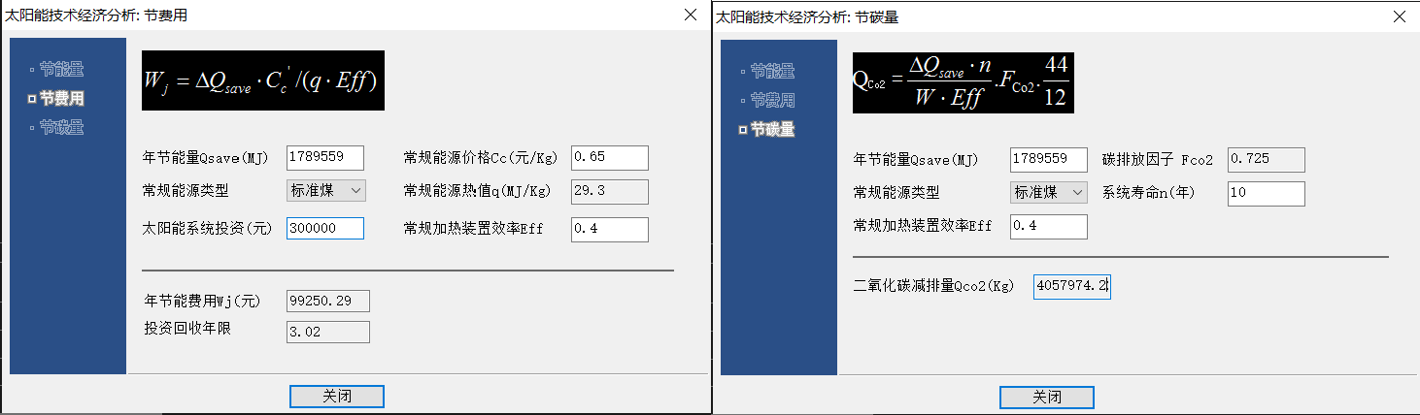

绿地日照分析：
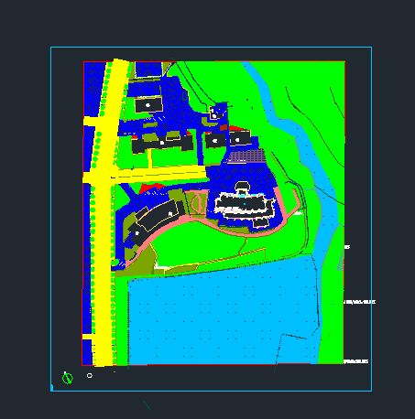

区域分析：

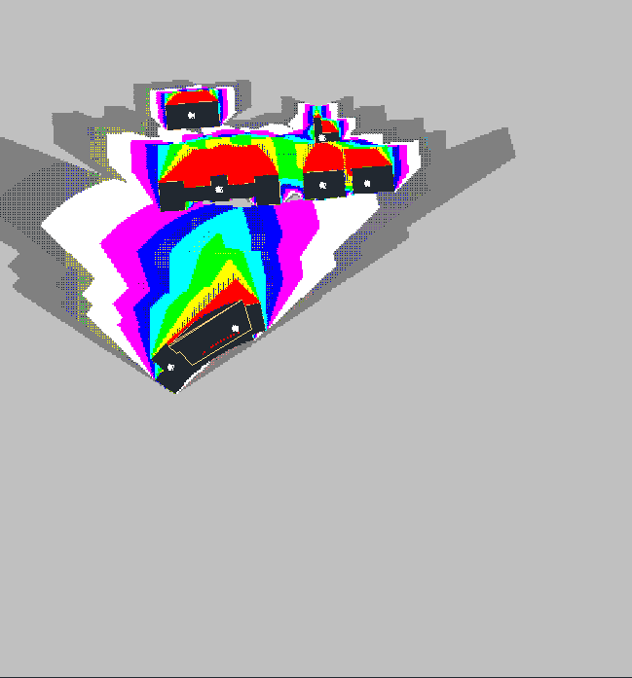
线上日照和等日照线分析见——日照分析（总图-导入建筑命令）.dwg 文件

